CONCURSO DE MÉRITOS

No. SGC-CMA-001-2026

FORMATO DE ACEPTACIÓN DE ESPECIFICACIONES TÉCNICAS

Bogotá,
Señores
SERVICIO GEOLÓGICO COLOMBIANO – SGC
Diagonal 53 #34-53, Bogotá
Referencia: Proceso de Concurso de méritos No. SGC-CMA-001-2026

Objeto: Contratar consultoría especializada para la estructuración de un Modelo Digital del Terreno en formato raster con resolución espacial de quince (15) centímetros, la producción de ortofotomosaicos con GSD15, la elaboración de cartografía básica a escala 1:2.000 en un área aproximada de 622 ha y la ejecución del levantamiento batimétrico en cuatro (4) cuerpos de agua localizados en el municipio de Villarrica, Tolima.

Con el ánimo de aplicar en la habilitación del factor de técnico, manifiesto bajo la gravedad de juramento que se entiende prestado con la firma de este documento, como Representante Legal de (persona jurídica o persona natural), en caso de resultar adjudicatario dentro de este proceso, me comprometo a cumplir con las siguientes especificaciones técnicas exigidas en el proceso:

A continuación, se ponen de manifiesto las especificaciones técnicas del contrato de consultoría a realizar:

OBJETIVOS

Objetivos General
La generación de un Modelo Digital del Terreno en formato raster con resolución espacial de quince (15) centímetros, ortofotomosaicos (GSD15) y cartografía básica
a escala 1:2.000 que cubran las zonas de estudio para un área aproximada de 622 ha y el levantamiento batimétrico en cuatro (4) cuerpos de agua en el municipio de Villarrica, Tolima.

Objetivos específicos
    - Realizar la captura de información por medio de un sensor LiDAR aerotransportado, adquiriendo datos con una densidad mínima de treinta
(30) puntos por metro cuadrado en terreno en el área definida para el municipio de Villarrica, Tolima.
    - Adquisición de fotografías aéreas con resolución espacial de quince centímetros (15 cm) tomadas en el área definida para el municipio de Villarrica, Tolima
    - Generación de un Modelos Digital del Terreno y de Superficie en formato raster con resolución espacial de quince centímetros (15 cm) en el área definida para el municipio de Villarrica, Tolima
    - Generación de curvas de nivel a intervalos de cota de cincuenta centímetros (50 cm) en el área definida para el municipio de Villarrica, Tolima.
    - Construir ortofotomosaico del área de estudio con resolución espacial de quince centímetros (15 cm) a partir de las fotografías aéreas en el área definida para el municipio de Villarrica, Tolima
    - Generar la cartografía básica digital a escala 1:2.000 cumpliendo con los estándares del Catálogo de Objetos Geográficos del Instituto Geográfico Agustín Codazzi - IGAC en el área definida para el municipio de Villarrica, Tolima
    - Levantamiento batimétrico y generar los planos en formato .DWG de las secciones batimétricas cada 50 m del eje en los tramos rectos y en los tramos curvos cada 10 m garantizando un mínimo de 3 secciones en los tramos curvos, y de las estructuras hidráulicas, con anotaciones y medidas representando la geometría de la estructura y el cauce. Con un cubrimiento de 20 m a partir del borde del cauce actual, todo el levantamiento deben tener un precisión de 1 cm.

Localización área de estudio

El área de estudio está compuesta por un (1) polígono que ocupa un área total de 622 ha. En la tabla 1 se relacionan los vértices del polígono y en la figura 1 se encuentra la localización del polígono en el municipio de Villarrica, Tolima.

ID | ESTE | NORTE |  | ID | ESTE | NORTE
1 | 4822177,61 | 1995603,38 |  | 30 | 4823372,82 | 1994161,01
2 | 4822107,27 | 1995546,38 |  | 31 | 4822979,06 | 1993756,25
3 | 4822117,58 | 1995509,62 |  | 32 | 4822753,92 | 1993509,23
4 | 4822183,54 | 1995518,39 |  | 33 | 4822444,36 | 1993296,60
5 | 4822326,33 | 1995422,64 |  | 34 | 4822073,82 | 1993349,75
6 | 4822400,29 | 1995504,15 |  | 35 | 4821913,88 | 1993279,68
7 | 4822485,41 | 1995510,02 |  | 36 | 4821532,84 | 1993328,73
8 | 4822583,41 | 1995563,31 |  | 37 | 4821428,91 | 1993298,65
9 | 4822761,93 | 1995526,31 |  | 38 | 4821455,19 | 1993365,87
10 | 4822961,57 | 1995563,31 |  | 39 | 4821310,39 | 1993575,41
11 | 4823037,20 | 1995664,44 |  | 40 | 4821325,85 | 1993657,28
12 | 4823361,73 | 1995774,63 |  | 41 | 4821272,88 | 1993696,76
13 | 4823493,42 | 1995949,57 |  | 42 | 4821211,23 | 1993846,16
14 | 4823581,87 | 1995939,22 |  | 43 | 4821017,70 | 1993858,95
15 | 4823645,84 | 1995870,44 |  | 44 | 4820662,07 | 1994004,30
16 | 4823753,34 | 1995883,36 |  | 45 | 4820387,54 | 1994104,27
17 | 4823807,37 | 1995800,31 |  | 46 | 4820216,60 | 1994458,13
18 | 4823799,37 | 1995720,26 |  | 47 | 4820170,23 | 1994501,07
19 | 4823846,46 | 1995629,06 |  | 48 | 4820223,09 | 1994529,96
20 | 4823833,94 | 1995603,76 |  | 49 | 4820281,41 | 1994771,04
21 | 4823847,64 | 1995583,72 |  | 50 | 4820500,82 | 1995094,52
22 | 4823807,11 | 1995564,72 |  | 51 | 4820840,08 | 1995292,60
23 | 4823783,84 | 1995484,56 |  | 52 | 4820940,39 | 1995469,87
24 | 4823800,90 | 1995429,66 |  | 53 | 4821088,79 | 1995610,03
25 | 4823778,60 | 1995220,63 |  | 54 | 4821138,48 | 1995624,87
26 | 4823809,27 | 1995208,39 |  | 55 | 4821449,26 | 1995592,56
27 | 4823817,07 | 1994969,49 |  | 56 | 4821837,70 | 1995518,14
28 | 4823642,13 | 1994639,53 |  | 57 | 4822119,31 | 1995602,40
29 | 4823377,74 | 1994391,01

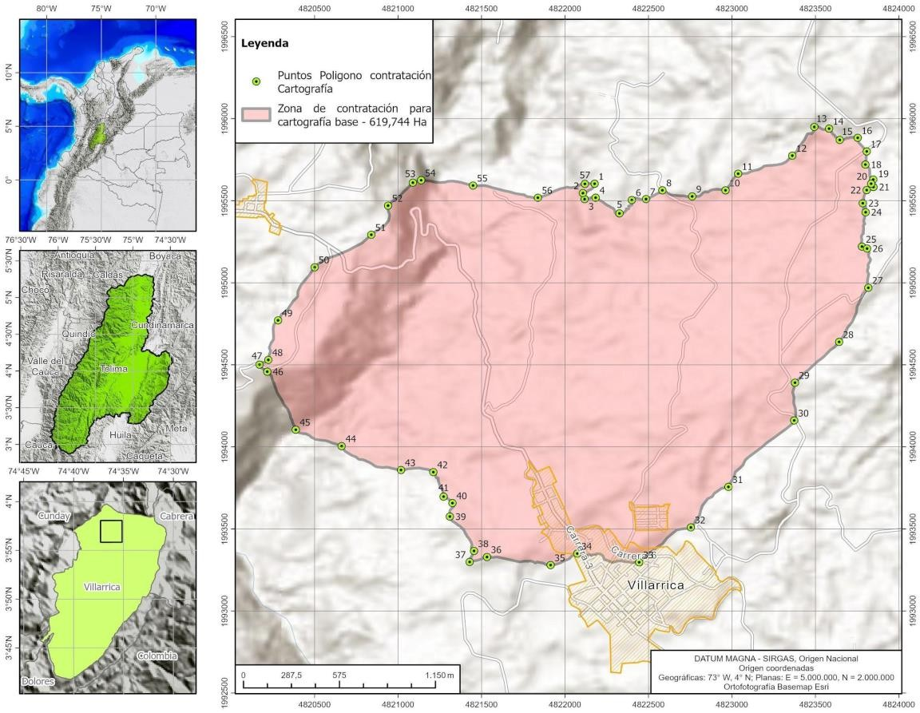
Figura 1. Localización área de estudio municipio Villarrica, Tolima. - Fuente: autores
Tabla N° 1-- Coordenadas del área definida para el levantamiento cartográfico. En formato de coordenadas planas origen único Colombia y geográficas.

Se adjunta archivo en formato KMZ denominado “Villarica.KMZ”

Localización Batimétricos
Para el levantamiento batimétrico se realizará sobre los drenajes indicados en la tabla No 2, en una longitud total aproximada de 9.200 metros, distribuidos como se muestra en la tabla 2 y figura 2, en la tabla 3 se presenta las coordenadas de los puntos de inicio y final de las quebradas.
Tabla N° 2—Longitud de cuerpos de agua

Nombre de la quebrada | Longitud (m)
La Cristalina | 3.089,00
San José | 1.116,00

Las Delicias | 3.107,00
La Ruidosa | 1.888,00
Total | 9.200,00

Figura 2. Localización de las quebradas a ser levantadas batimétricamente.
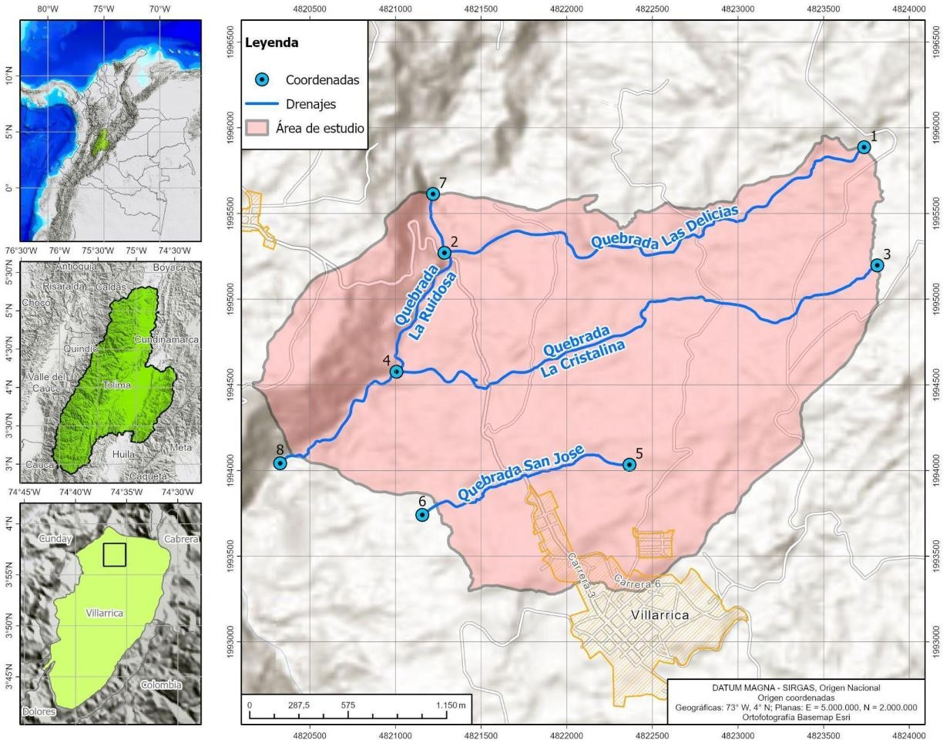

Tabla N° 3—Coordenadas inicio y final de los drenajes

Id | Este | Norte | Longitud | Latitud
1 | 4823736,69 | 1995886,55 | 74° 35' 17,644" W | 3° 57' 40,477" N
2 | 4821286,10 | 1995270,02 | 74° 36' 37,077" W | 3° 57' 20,243" N
3 | 4823813,38 | 1995196,95 | 74° 35' 15,115" W | 3° 57' 18,022" N

Id | Este | Norte | Longitud | Latitud
4 | 4821005,69 | 1994576,30 | 74° 36' 46,127" W | 3° 56' 57,632" N
5 | 4822366,35 | 1994033,53 | 74° 36' 1,968" W | 3° 56' 40,040" N
6 | 4821156,66 | 1993740,89 | 74° 36' 41,179" W | 3° 56' 30,433" N
7 | 4821219,39 | 1995613,44 | 74° 36' 39,262" W | 3° 57' 31,423" N
8 | 4820326,43 | 1994041,98 | 74° 37' 8,121" W | 3° 56' 40,187" N

ESPECIFICACIONES TÉCNICAS TOMA DE DATOS LIDAR
Realizar el levantamiento de datos a través de un sensor LiDAR (Laser Imaging Detection and Ranging), capturando las características topográficas del área de estudio.
- Densidad mínima de treinta puntos por metro cuadrado (30 ptos/m²) en terreno.
- Se deben entregar la nube de puntos LiDAR en formato LAS.
- Nube de datos clasificada ( Sin clasificar, suelo, vegetación baja, vegetación media, vegetación alta, construcciones, agua y ruido)

- Nube de datos sin clasificar
- Informe de calidad
- Insumos crudos

MODELO DIGITAL DEL TERRENO (MDT) Y MODELO DIGITAL DE SUPERFICIE (MDS)

- El Modelo Digital del Terreno y de Superficie debe ser obtenido a partir de datos LiDAR (Laser Imaging Detection and Ranging) con una densidad mínima de treinta (30) puntos por metro cuadrado (30 ptos/m²) en terreno.
- La exactitud vertical requerida para el Modelo Digital del Terreno (MDT) con resolución espacial de 0.15 metros por pixel es de 0.1 metros, con un Error Cuadrático Medio (RMSE) de 0.05 metros.
- Se debe entregar en formato raster (TIFF) con un tamaño de pixel de quince (15) centímetros proyectados al sistema de coordenadas MAGNA- SIRGAS / Origen Nacional

CURVAS DE NIVEL

- Las curvas de nivel se generan a partir de Modelo Digital del Terreno en formato Shapefile (shp), las curvas se deben generar con intervalos de altura de cincuenta (50) centímetros.
- En la tabla de atributos del Shapefile se debe incluir un atributo con la altura sobre el nivel medio del mar de cada curva.
- El shapefile con las curvas de nivel debe estar proyectado al sistema de coordenadas MAGNA-SIRGAS / Origen Nacional.

FOTOGRAFÍAS AÉREAS
- Las fotografías se toman según lo indicado en el plan de vuelo con una cámara digital, dispositivo de navegación GPS, plataforma giroestabilizada y una unidad de movimiento inercial (IMU).
- Líneas de vuelo ejecutadas y fotocentro ajustado en formato shapefile.
- Los vuelos fotogramétricos deben tener recubrimientos longitudinal mínimo del 60% y lateral del 30 % que garanticen una completa cobertura estereoscópica sobre el área de estudio.
- La cobertura de nubes, sombras, humo, bruma o niebla debe ser inferior al 3%.
- La resolución espacial de cada fotografía debe ser de 15 centímetros (GSD15).
- Resolución espectral R, G, B y NIR.
- Las fotografías aéreas deben ser entregadas en digital en formato TIFF.
- Las aerofotografías deben acompañarse de las especificaciones técnicas de la cámara o sensor (indicando marca, modelo y accesorios) y certificado de calibración vigente de acuerdo con las recomendaciones del fabricante.

ORTOFOTOMOSAICO

  - Generar un ortofotomosaico que integre todas fotografías tomadas que cubran el área de estudio, no se deben detectar las zonas de unión de las fotografías y se debe entregar en formato TIFF
  - La resolución espacial del ortofotomosaico debe ser de 15 centímetros (GSD15) proyectado al sistema de coordenadas MAGNA-SIRGAS/ Origen Nacional (EPSG: 9377) .
  - resolución espectral R, G, B y NIR.

CARTOGRAFÍA BASE ESCALA 1:2.000

  - Generar la cartografía base a escala 1:2.000 de acuerdo a las especificaciones del modelo de datos del Instituto Geográfico Agustín Codazzi (IGAC).

  - Entregar la información generada en formato geodatabase de ArcGIS proyectado al sistema de coordenadas MAGNA-SIRGAS / Origen Nacional.

RED DE APOYO AL VUELO

- Instalación temporal de estaciones receptoras GPS de doble frecuencia con toma de información cada segundo (1 seg) localizadas al interior del polígono del área de estudio.
- El tiempo de rastreo sobre un punto debe ser de 15 minutos contados a partir de la estabilización del equipo y la disponibilidad mínima de 4 satélites. Por cada kilómetro de distancia a la base se hacen 5 minutos adicionales.
- Debe evitarse realizar rastreos sobre distancias mayores que 20 km. En los casos en que estas condiciones no se puedan cumplir, es necesario aumentar los tiempos de rastreo.
- Se acepta el uso de postprocesamiento Real Time Kinematic (RTK) y Real Time eXtended de Trimble (RTX-PP), teniendo presente que se debe cumplir con los criterios de exactitud absoluta de posición horizontal y vertical de acuerdo a los valores máximos de Error Cuadrático Medio (RMSE) establecidos por el IGAC en las Resoluciones 471 y 529 de 2021.
- Los puntos de apoyo se ubicarán sobre lugares geológicamente estables y evitando ser alteración por obras civiles.
- Para cada toma de cada fotografía aérea y punto LIDAR se registrarán los datos de GPS e IMU, además de los datos GPS con épocas de un (1) segundo.

MATERIALIZACIÓN DE PUNTOS DE CONTROL
- Se debe realizar la materialización de mínimo 10 puntos de control, garantizando su perdurabilidad y estabilidad. Los puntos de control deben estar distantes de corrientes de aguas semipermanentes, bajos o zonas de humedales y alejados de obstáculos como: Árboles de vegetación alta y tupida, edificaciones. Evitando interferencias provenientes de redes eléctricas de alta tensión, torres de comunicaciones, garantizando de esta manera confiabilidad en los rastreos.

- Se deben tener en cuenta los siguientes esquemas para la materialización de los puntos de control

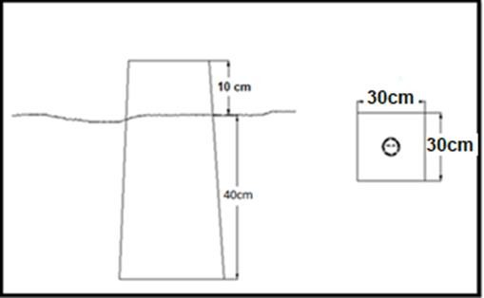
Figura 3. Esquema para monumentación
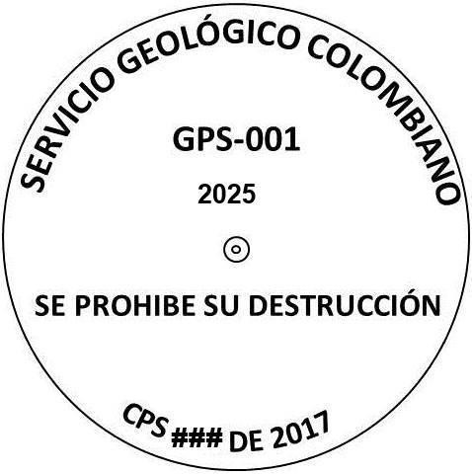
Figura 4. Esquema de información en la placa

LEVANTAMIENTO TOPO BATIMÉTRICO

- El levantamiento batimétrico debe estar “amarrado” geodésicamente por lo cual se debe generar o adoptar una red geodésica amarrada a puntos del Instituto Geográfico Agustín Codazzi IGAC, de ser necesario se deberá realizar la materialización y georreferenciación de vértices geodésicos. Con esta información se deben amarrar todos los datos levantados en campo a cotas reales sobre el nivel del mar.
- El levantamiento batimétrico debe realizarse mediante secciones transversales perpendiculares al eje del cauce, garantizando una definición continua del lecho. Se deberán ubicar secciones cada 50 metros en tramos rectos y cada 10 metros en tramos curvos, asegurando un mínimo de tres secciones por curva. También deben generarse secciones adicionales en los puntos donde existan cambios bruscos en la pendiente longitudinal; así

mismo generar una sección en aquellos puntos donde se genere un cambio abrupto de la pendiente longitudinal.
- Cada sección deberá extenderse un mínimo de 20 m del borde del cauce activo del cuerpo de agua, incluyendo la topografía del terreno (con precisión de 1cm) y los elementos superficiales (infraestructura, taludes, andenes, canales, etc.). Así mismo, y con el fin de asegurar el buen empalme con la topografía LiDAR se requiere la delimitación del borde del cauce.
- Debido a que el cauce no es navegable, el levantamiento se debe realizar con nivel, estación total y prismas.
- La generación de MDT batimétrico se debe generar por interpolación a partir de los datos altimétricos de las secciones transversales levantadas y los límites del cauce del MDT calculados con los datos LiDAR.
- La tolerancia altimétrica máxima permitida para el levantamiento batimétrico y para el empalme vertical con el MDT LiDAR en la zona de transición es 10 cm.

LEVANTAMIENTO DE ESTRUCTURAS

Se deben realizar los levantamientos de las obras construidas dentro del cauce como culverts, alcantarillas y puentes, Se deben obtener las elevaciones de todas las estructuras que tienen influencia sobre el flujo y las secciones adyacentes. En el caso de puentes, los datos requeridos en los levantamientos son:

- Tamaño y forma del puente;
- Secciones aguas arriba y aguas abajo;
- Condiciones de entrada y de salida (aletas, estribos y muros de acompañamiento).
- Grosor de tablero del puente, elevación de la viga inferior y elevación de la parte superior del tablero;
- Pendiente lateral del terraplén;
- Tipo y ancho del pavimento de la vía;
- Sección transversal con cotas y dimensiones, de cada uno de los elementos ya listados, aguas arriba y aguas abajo.
- Sección longitudinal en el centro del cauce con cotas y dimensiones En el caso de alcantarillas y culverts, los datos requeridos son:
- Tamaño y forma;
- Secciones aguas arriba y aguas abajo;
- Condiciones de entrada (cabezal, aletas y muros de acompañamiento);
- Pendiente lateral del terraplén;
- Tipo y ancho del pavimento de la vía; y
- Sección transversal con cotas y dimensiones, de cada uno de los elementos ya listados, aguas arriba y aguas abajo.
- Sección longitudinal en el centro del cauce con cotas y dimensiones

La información debe consolidarse y entregarse en una GDB según los lineamientos aplicables de la resolución No. 20243040058145 del 29-11- 2024.

Registro Fotográfico de Trabajos Batimétricos y Levantamientos
Dentro de los trabajos batimétricos y levantamientos de estructuras se debe generar un registro fotográfico georeferenciado, la entrega debe contemplar los siguiente:

- Realizar un registro fotográfico de cada estructura y secciones transversales donde se identifique el detalle de cada una. Se debe tomar una foto aguas arriba y otras aguas abajo del cauce.
- Las fotografías deben tomarse de tal forma que sean nítidas, con buena iluminación y en lo posible de frente a la estructura o sección transversal. Cuando sea posible y se amerite, la vegetación debe ser removida de tal forma que toda la estructura sea visible.
- En sitios en donde haya obstrucciones que eviten que una sola foto sea adecuada se pueden tomar varias y construir una panorámica.

METODOLOGÍA DE TRABAJO

Las actividades generales que se deben seguir para la correcta ejecución del objeto del contrato son las siguientes:
- Recopilación y análisis de información: Es obligación de los contratistas recopilar y analizar información de tipo de topografía del área de estudio, red MAGNA ECO y NP’s del IGAC cercanas a la zona de estudio, además de las especificaciones técnicas mínimas definidas por el IGAC para la realización de trabajos fotogramétricos y cartográficos.
- Definición del plan de vuelo: Se debe cumplir con los requisitos de las especificaciones mínimas de cubrimiento, además debe contar con los permisos de las autoridades aeronáuticas civiles y militares.
- Construcción de la red de apoyo al vuelo: la red debe ser materializada y operada cumpliendo con las especificaciones técnicas del presente documento.
- Toma de datos durante el vuelo: estos datos incluyen la toma de las fotografías aéreas y los datos LIDAR, GPS e IMU, así como, la red de apoyo debe estar operando.
- Fotocontrol: El consultor debe definir previo a la visita de campo la ubicación aproximada de los puntos de fotocontrol, una vez en campo se elige para cada punto de fotocontrol el sitio con mejor detalle, se toman datos GPS durante mínimo una hora, al mismo tiempo se deben también tomar datos desde la estación base.

El consultor entregará un documento con la descripción de los puntos de fotocontrol (acceso al sitio, tiempo de observación, registro fotográfico e identificación de la aerofotografía en la cual se registra el punto).
- Procesamiento de datos LIDAR: Una vez avalada cualitativamente y cuantitativamente los productos obtenidos en el vuelo, con la ayuda de las coordenadas de la red de apoyo y la información GPS e IMU de la aeronave se calculan las alturas elipsoidales, posteriormente con la aplicación del modelo geoidal se determinan las alturas ortométricas.
- Generación MDT: A partir de los datos LIDAR con alturas ortométricas se genera el MDT en formato raster con un tamaño de píxel de quince (15) centímetros.
- Generación Curvas de Nivel: A partir de los datos LIDAR con alturas ortométricas se generan las curvas de nivel con intervalos de cincuenta (50) centímetros.
- Generación de ortofotomosaico: A partir de las fotografías aéreas tomadas se genera un mosaico que garantice que no aprecien las uniones entre las Ortofotos.
- Cartografía base: se debe realizar la digitalización a escala 1:2.000 teniendo en cuenta todos los elementos que para esta escala tiene definido el Instituto Geográfico Agustín Codazzi- IGAC.
- Sistema de referencia vertical: Datum buenaventura.
- Modelo Geoidal oficial: Geocol2004.
- Ajuste geodésico: mínimos cuadrados vinculado al referente geocéntrico nacional MAGNA-SIRGAS

EQUIPOS

Una (1) cámara digital
Este sensor debe ser de tipo aerotransportado y debe permitir generar los productos de acuerdo a las especificaciones dispuestas por el IGAC.

Un (1) Sensor LIDAR
Este sensor debe ser de tipo areotransportado y poseer una exactitud lateral menor o igual a 25mm.

Un (1) Receptor GNSS

El receptor debe ser de doble frecuencia para la base de apoyo al vuelo

Para verificar los requerimientos anteriores, el oferente deberá anexar la Ficha Técnica de cada equipo y la certificación de calibración vigente o equivalente.

Adicionalmente, el consultor deberá contar con los equipos mínimos requeridos para las actividades de campo, diligenciar, firmar y anexar el “Anexo_compromiso_equipos”.

Aeronave
Debe ser una aeronave con sistema de navegación GNSS que permita realizar los registros de datos de captura.

Se debe indicar su propietario o propietarios y anexar la carta de compromiso de disponibilidad de la aeronave y las siguientes certificaciones vigentes expedidas por la Unidad Administrativa Especial de Aeronáutica Civil, si la aeronave es tripulada se deben anexar los siguientes documentos:
- Certificado de operación.
- Certificado de Aeronavegabilidad Estándar de la aeronave.
- Certificado de Matrícula de la aeronave.
Para Aeronave no tripulada los siguientes documentos:

- Certificado de inscripción de la empresa en la base de datos de UAS (Sistemas de aeronaves no tripuladas).
- Registro de los pilotos remotos u operadores.
- Registro de los equipos UAS

6. EQUIPO MÍNIMO DE TRABAJO

El consultor deberá contar con un equipo mínimo requerido para la ejecución de las actividades y el cual deberá cumplir con los siguientes roles o cargos:

Cargo | Perfil académico | Experiencia mínima | Dedicación
Un (1)  Coordinador de proyecto | Ingeniero topográfico y/o ingeniero catastral y geodesta y/o ingeniero civil y/o ingeniero geólogo y/o geólogo, y/o ingeniero geógrafo, con especialización y/o maestría en áreas relacionadas con la geomática, y/o gerencia de proyectos. | 7 años en dirección y/o coordinación de proyectos relacionados con la generación de productos cartográficos | 80%

Un (1)  Profesional en Cartografía | Ingeniero topográfico y/o ingeniero catastral y geodesta y/o ingeniero geólogo y/o geólogo, y/o ingeniero geógrafo con especialización en áreas relacionadas con geomática. | 5 años en actividades de generación de productos cartográficos | 100%
Un (1)  Topógrafo | Tecnólogo en topografía y/o ingeniero topográfico y/o ingeniero catastral y geodesta | 3 años en actividades de levantamientos geodésicos | 50%

Nota 1: El consultor deberá contar con un equipo operativo para las actividades de campo. Suministro de Personal mínimo requerido: Es obligación del contratista, para la correcta ejecución del objeto contractual y hasta la entrega total de los productos requeridos a satisfacción de la entidad contratante, suministrar y mantener el personal idóneo y calificado de coordinador, profesionales, y administrativos que sea presentado para participar en este proceso de contratación. En este sentido, el CONTRATISTA deberá disponer de la cantidad de recurso humano, tecnológico y financiero necesario para cumplir a satisfacción con el objeto contractual dentro del plazo establecido en el presente documento.

Nota 2 El contratista para la acreditación del personal propuesto, deberá adjuntar por cada uno, certificaciones de contratos que demuestren la experiencia requerida para cada perfil y que contengan la siguiente información:

- Nombre del contratante con su teléfono y dirección
- Objeto del contrato
- Actividades ejecutadas
- Fecha de inicio y fecha de terminación del contrato
- Firma de la persona competente
- Información de la vinculación del profesional
- Cargo desempeñado
- Número del contrato
- Nombre, cargo y firma de quien expide la certificación.

Nota: En el evento en que, durante la ejecución del contrato, alguno de los profesionales comprometidos no pueda continuar participando en el proyecto, el contratista deberá presentar a la supervisión del SGC un profesional sustituto que cuente con una experiencia igual o superior a la exigida para el cargo correspondiente, garantizando así la continuidad, calidad y cumplimiento de las

actividades previstas en el contrato.

1 FUNCIONES DEL EQUIPO MINIMO

Coordinador de Proyecto
Perfil: Ingeniero topográfico, ingeniero catastral y geodesta, ingeniero civil, ingeniero geólogo, geólogo, ingeniero geógrafo, o profesionales de carreras afines pertenecientes al núcleo básico del conocimiento (NBC) de Ingenierías y afines, con especialización en áreas relacionadas con la geomática.

Funciones principales:

  - Dirigir y coordinar todas las fases del proyecto, asegurando el cumplimiento de los objetivos técnicos y contractuales.
  - Planificar y supervisar la generación del Modelo Digital del Terreno (MDT) en formato raster con resolución de 15 cm.
  - Garantizar la calidad y precisión en la producción de ortofotomosaicos con GSD15.
  - Coordinar la elaboración de la cartografía básica a escala 1:2.000 en el área de 622 ha.
  - Supervisar la ejecución del levantamiento batimétrico en los cuatro cuerpos de agua de Villarrica, Tolima.
  - Administrar recursos humanos, técnicos y logísticos, velando por la seguridad en campo y la eficiencia en la entrega de productos.
  - Actuar como enlace técnico con la entidad contratante, presentando informes de avance y resultados.

Profesional en Cartografía
Perfil: Ingeniero topográfico y/o ingeniero catastral y geodesta y/o ingeniero geólogo y/o geólogo, ingeniero geógrafo con especialización en áreas relacionadas con geomática.

Funciones principales:
  - Procesar y analizar los datos obtenidos en campo para la generación del MDT en formato raster.
  - Elaborar ortofotomosaicos con resolución GSD15, garantizando la corrección geométrica y radiométrica.

  - Diseñar y producir la cartografía básica a escala 1:2.000, integrando información topográfica, geológica y batimétrica.
  - Validar la consistencia y precisión de los productos cartográficos mediante controles de calidad.
  - Apoyar al coordinador en la preparación de entregables técnicos y documentación del proyecto.
  - Manejar software especializado en SIG, fotogrametría y cartografía (ArcGIS, QGIS, AutoCAD, entre otros).

Topógrafo
Perfil: Tecnólogo en topografía o ingeniero topográfico/catastral y geodesta.

Funciones principales:

  - Ejecutar levantamientos geodésicos y topográficos en campo, incluyendo el uso de GNSS/RTK, estaciones totales y niveles digitales.
  - Apoyar la captura de datos para el levantamiento batimétrico en los cuerpos de agua, operando ecosondas y equipos de posicionamiento.
  - Realizar controles de precisión y verificación de puntos de apoyo para la generación de ortofotomosaicos y cartografía.
  - Garantizar la correcta georreferenciación de los datos obtenidos en campo.
  - Colaborar en la logística de campo, asegurando el cumplimiento de protocolos de seguridad y calidad.
  - Entregar reportes técnicos de las actividades realizadas y coordinar con el profesional en cartografía para la integración de datos.

PRODUCTOS

Todos los productos deberán ser entregados en su totalidad a satisfacción del SGC. los cuales son:
  - El contratista deberá entregar a la supervisión, por medio de correo electrónico, el cronograma de trabajo que contemple la ejecución de cada una de las actividades, con su respectiva programación en tiempo y recursos, dentro de los cinco (5) días siguientes a la firma del contrato, para su revisión y aprobación.
  - Modelo Digital del Terreno (MDT) en formato raster con un tamaño de píxel de quince (15) centímetros proyectado al sistema de coordenadas MAGNA-SIRGAS/ Origen Nacional, se debe anexar un documento de verificación de la precisión conforme a lo dispuesto por el IGAC en la resolución 471 de 2020 y 529 de 2020.

  - Modelo Digital de Superficie (MDS) en formato raster con un tamaño de píxel de quince (15) centímetros proyectado al sistema de coordenadas MAGNA-SIRGAS/ Origen Nacional
  - Curvas de nivel con elevación con intervalos de cincuenta (50) centímetros, en formato Shapefile (shp), con la información de la altura sobre el nivel del mar y proyectado al sistema de coordenadas MAGNA- SIRGAS/ Origen Nacional
  - Ortofotomosaico para el área de estudio con resolución de 15 cm en formato TIFF, georreferenciado y proyectado al sistema de coordenadas MAGNA-SIRGAS/ Origen Nacional. Este producto debe cumplir con las especificaciones técnicas de acorde a lo dispuesto en la resolución 471 de 2020.
  - Fotografías aéreas con resolución de 15 cms en formato TIFF.
  - Formatos con las notas de cada uno de los puntos de fotocontrol.
  - Índices de vuelo ejecutados - Datos técnicos del sensor utilizado, orientación absoluta de cada imagen (fotocentro ajustado en formato
.txt).
  - Archivos digitales con datos crudos del IMU y DGPS.
  - Datos LIDAR en formato LAS.
  - Cartografía a escala 1:2.000 en formato Geodatabase de acuerdo a las especificaciones técnicas del IGAC dispuestas en la resolución 471 de 2020 y 529 de 2020.
  - Archivos RINEX de puntos base, ROVER y de las estaciones GNSS utilizadas, las correcciones diferenciales y de procesamiento de los datos GPS, con su respectivo informe de trabajos realizados.
  - Certificaciones de puntos GPS y NP´s del IGAC.
  - Planos en formato .DWG de las secciones batimétricas y de las estructuras hidráulicas, los cuales deben incluir anotaciones y medidas representando la geometría de la estructura y el cauce, y mostrando los códigos y numeración utilizada en el levantamiento topográfico. Cada plano deberá incluir una vista planimétrica y de perfil, mostrando: pilas, bancas, cauce, dirección del flujo, tablero del puente, estribos, tamaño y forma de orificios, referencias topográficas y norte.
  - Modelo Digital de Terreno del área del levantamiento batimétrico en formato ráster de 15 cm/pixel, el cual debe estar empalmado con el MDT de toda el área de estudio.
  - Curvas de nivel en formato .SHP espaciadas cada 2 metros de los datos batimétricos.
  - Se debe entregar archivos en extensión .XLS de Excel de cada sección levantada en terreno.
  - Base de datos (georreferenciada) de levantamiento de estructuras y fotografías.

  - Informe técnico donde se incluya la metodología utilizada, la descripción de las actividades realizadas y los resultados del proyecto, del levantamiento batimétrico y de estructuras.
  - Informe final con la documentación y metodología empleada y compilación de todas las actividades realizadas.
  - Informes temáticos: El consultor entregará un informe técnico por temática en el cual se reporte las actividades ejecutadas de acuerdo cronograma, este incluirá, el o los tipos de procesamientos, análisis, resultados, metodología empleada, memorias de campo y los posibles problemas presentados
  - Informe final: El consultor entregará un informe técnico compile todas las temáticas y que contenga, el o los tipos de procesamientos, análisis, resultados, metodología empleada, compilación de todas las actividades realizadas y memorias de campo
Nota 1: La entrega de los informes se deberá realizar en forma digital en PDF. Nota 2: Los documentos que se produzcan en desarrollo del contrato deberán proporcionar información clara, completa, actualizada, aplicable y verificable en forma sencilla sin redundancias.

AUTORIZACIONES, PERMISOS Y LICENCIAS REQUERIDOS

El consultor debe obtener los respectivos permisos ante las autoridades aeronáuticas para la ejecución del vuelo. Las demás actividades derivadas del objeto contractual no requieren licencia especial por cuanto, las mismas no implican obra pública, ni una intervención que modifique las condiciones físicas de las áreas de estudio.
En caso de ser requerido por el propietario de un predio privado, se gestionará por parte del SGC ante las autoridades locales la expedición de una carta de presentación que facilite el desarrollo de las labores correspondientes por parte del adjudicatario.

Normatividad Aplicada

Los trabajos deberán cumplir con la siguiente normatividad:

  - Resolución IGAC 471 de 14 de mayo de 2020: “Por medio de la cual se establecen las especificaciones técnicas mínimas que deben tener los productos de la cartografía básica oficial de Colombia”
  - Resolución IGAC 529 de 05 de junio 2020: “Por medio de la cual se modifica la Resolución 471 de 2020 “Por medio de la cual se establecen las especificaciones técnicas mínimas que deben tener los productos de la cartografía básica oficial de Colombia”

  - Resolución IGAC 197 de 27 de enero 2022: “Por medio de la cual se modifica la Resolución 471 y 529 de 2020 “Por medio de la cual se establecen las especificaciones técnicas mínimas que deben tener los productos de la cartografía básica oficial de Colombia”
  - Resolución IGAC 1421 de 15 de septiembre 2021: Por la cual se establecen las condiciones de validación técnica y oficialización de productos cartográficos básicos y se dictan otras disposiciones”
  - Resolución IGAC 658 de 24 de mayo de 2022: “Por medio de Ia cual se establecen las especificaciones técnicas mínimas para Ia generación de cartografía temática oficial de los instrumentos de ordenamiento territorial"
  - Decreto 1807 de 2014 compilado en el decreto 1077 de 2015: “Por el cual se reglamenta el artículo 189 del Decreto-ley 019 de 2012 en lo relativo a la incorporación de la gestión del riesgo en los planes de ordenamiento territorial y se dictan otras disposiciones.”

Glosario

  - Batimetría: levantamiento topográfico del relieve de superficies cuyo terreno ha sido cubierto por el agua.
  - Cartografía básica: Representación de la superficie terrestre en la que se muestran los rasgos naturales y artificiales de la topografía por medio de símbolos, puntos, líneas y polígonos.
  - Control de la calidad: Aseguramiento del cumplimiento de procesos y procedimientos.
  - Curvas de nivel: son líneas trazadas en un mapa que unen puntos con la misma altura sobre el nivel del mar.
  - Escala: Relación de proporcionalidad que existe entre la distancia representada sobre un imagen aérea, carta, mapa u otro modelo y su distancia real en el terreno.
  - Fotocontrol: Etapa del proceso cartográfico mediante la cual se realiza el levantamiento de puntos de control terrestre.
  - GNSS (Global Navigation Satellite System): o SSNG (Sistema Satelitales de Navegación Global) son los acrónimos que se utilizan para agrupar los diferentes sistemas de navegación por satélite que con cobertura global proveen un posicionamiento geoespacial de una manera autónoma.
  - LiDAR (Laser Imaging Detection and Ranging): es una técnica de teledetección óptica que utiliza la luz de láser para obtener una muestra densa de la superficie de la tierra produciendo mediciones exactas de x, y y z.
  - MAGNA-SIRGAS: Es la densificación de SIRGAS, y por tanto del marco internacional de referencia -ITRF- en Colombia. Está compuesto de un conjunto de estaciones con coordenadas geocéntricas [X Y Z] de alta precisión y cuyas velocidades [VX, VY, VZ] (cambio de las coordenadas con

respecto al tiempo) son conocidas; dichas estaciones conforman la materialización del sistema de referencia global para Colombia.
  - Modelo Digital del Terreno (MDT): representa un conjunto de datos de valores que se asignan algorítmicamente a coordenadas bidimensionales, que incorpora la elevación de las características topográficas importantes en el terreno. Su propósito es la representación de la superficie terrestre y generación de datos altimétricos.
  - Modelo Digital de Superficie (MDS): representa las elevaciones sobre el nivel del mar de las superficies reflectantes de árboles, edificios y otras características elevadas sobre la “Tierra desnuda”.
  - Ortofotomosaico: Es el resultado de la unión del conjunto de fotografías aéreas correspondiente a una zona de la superficie terrestre sin desviaciones de relieve y captura. La selección de las áreas sin distorsión permite la generación de una imagen más grande en la que se puede realizar mediciones planimétricas como áreas, perímetros y longitudes.
  - Ortofoto: Fotografía aérea digitalizada que se ha corregido geométricamente para eliminar las distorsiones, como la orientación de la cámara o las diferencias de elevación. Las ortofotos presentan la misma escala en toda la superficie y pueden usarse como mapa.
  - Puntos de control terrestre: Puntos en terreno de fácil identificación sobre fotografías aéreas, imágenes satelitales o productos cartográficos, al cual se le determina coordenadas geográficas y planas. Punto sobre la tierra que tiene una posición geográfica conocida con exactitud (ISO TC 211).
  - Resolución espacial: Unidad mínima de representación de un elemento en terreno sobre la imagen, normalmente conocido como GSD (Ground Sample Distance).
  - RINEX (Receiver INdependent EXchange Format): Formato de intercambio de datos GPS aceptado por el Simposio Geodésico Internacional sobre Posicionamiento Satelital.

Atentamente,

Nombre o Razón Social del OFERENTE_____________________
Nombre del Representante Legal______________________________
NIT ________________ de________
Dirección___________________
Ciudad_____________________
Teléfono ___________________
Fax _______________________
Correo electrónico _________________________

____________________________
FIRMA REPRESENTANTE LEGAL

